PROSTOROVÉ PODMÍNKY / PODIUM / ZASTŘEŠENÍ
Programy jsou vhodné pro vnitřní i venkovní prostory. Vždy preferujeme vystoupení na vyvýšeném pódiu o rozměrech minimálně 6x4 metrů (dle domluvy i méně). Vyvýšené pódium min. 30 cm / 50 cm od země.

Zastřešení pódia je vždy nutné.

Pořad je interaktivní - vždy je nutné umožnit vstup dětí na podium. Schůdky, příp. ochranka, která bude děti na podium pouštět. U podia ponechat vhodný prostor pro taneční soutěže a shromáždění většího počtu dětí.
Forbína pódia musí být čistá, bez mikrofonních stojanů.

Součástí každého programu jsou 3D nafukovací dekorace. Pro jejich připojení požadujeme pódiový rozvod elektřiny dle plánku.
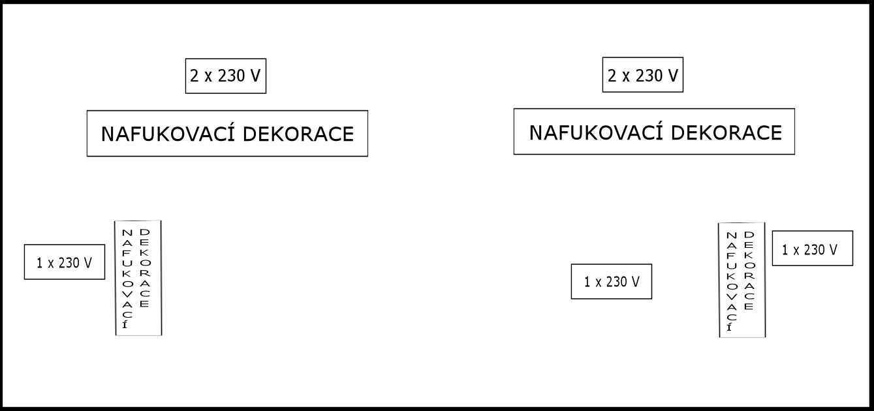
OZVUČENÍ
Fešák Píno má vlastního profesionálního zvukaře, který je přítomen při každém programu. Prosíme, spojte s ním Vaše zvukaře, abychom předešli případnému nedorozumění v místě akce. V pořadu se objevuje mluvené slovo i zpívané skladby, proto je nutné s tímto počítat a zvukovou aparaturu směrovat tak, aby se neprojevila zpětná vazba.

Komponované programové celky
Pokud se jedná o komponovaný programový celek, k programu bude využito profesionální ozvučení, které pokrývá celý prostor akce – zajišťuje pořadatel.

V hlavní zvukové režii zajistit:
- 1x stůl (velikost 100cm x 70cm) pro umístění vlastního mix pultu + 1x židle
- k tomuto místu z hlavního zvuku vyvedené 3 stereo linky – L (levá), R (pravá), AUX k napojení vlastního mix pultu
- asistence místního zvukaře s instalací, v případě nutnosti také v průběhu programu
- účinkující si vozí vlastní mikrofony

Je nutné, aby pódium a ozvučení bylo připraveno před příjezdem účinkujících, aby bylo ihned možné zahájit stavbu programu.

Prosíme zajistit:
SAMOSTATNÝ přívod elektrické energie /230 V/ k místu vystoupení – jen pro zvuk Fešáka Pína! Na tuto přípojku nesmí být připojeni jiní odběratelé / stánky, skákací a jiné atrakce, apod…/, aby nedocházelo k podpětí v síti.

OSVĚTLENÍ
- v případě, že jsou součástí podia inteligentní a jiné světelné efekty, budou tyto efekty použity také v rámci programu Fešáka Pína
- asistence místního osvětlovače v průběhu programu

